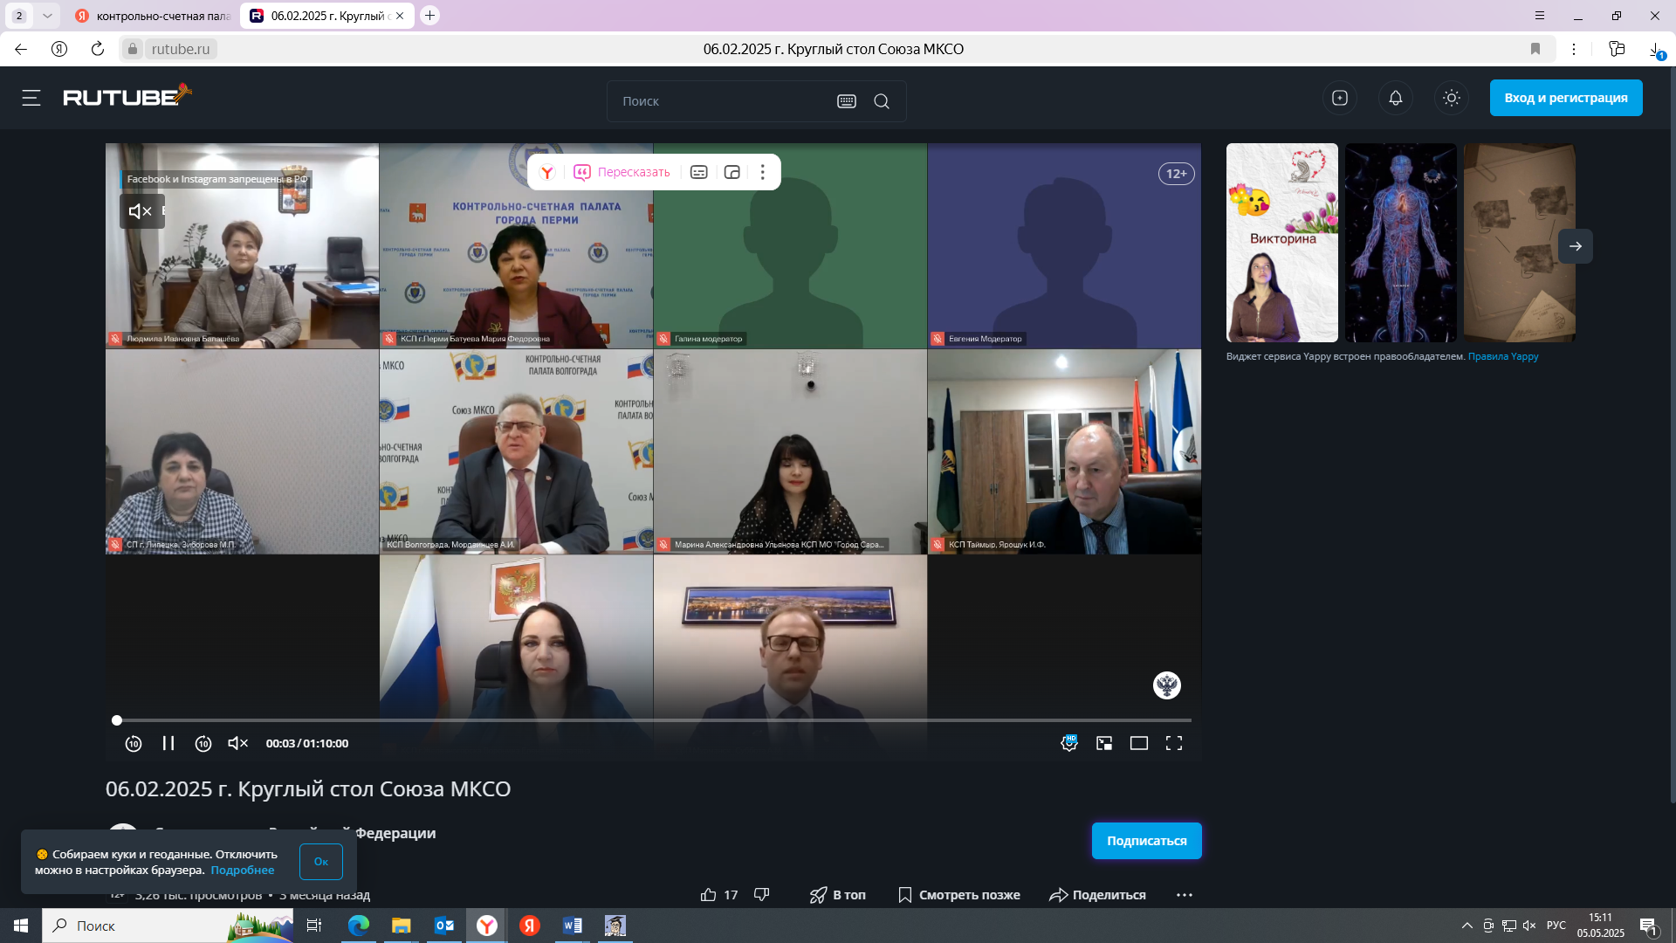

06.02.2025 Контрольно-ревизионная комиссия приняла участие в обучающем мероприятии Союза МКСО в режиме видеоконференцсвязи на тему: «Отдельные аспекты внешнего финансового контроля реализации мероприятий и проектов в сфере физической культуры и спорта на территории муниципального образования».

Ответственный организатор круглого стола – Батуева Мария Федоровна, заместитель председателя Союза МКСО, председатель Контрольно-счетной палаты города Перми.